KongKong CAMEROUN
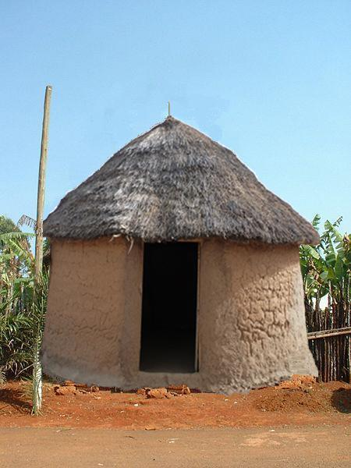

Association Loi 1901
kongkong@orange.fr
www.kongkongcameroun.org

11 Rue Lemarchand
14550 BLAINVILLE / Orne
tel 02 31 44 64 94

Le 13 / 12 /2018

CONVOCATION

A L’ASSEMBLEE GENERALE ANNUELLE

J’ai l’honneur de vous inviter à l’assemblée générale de l’association
KONG KONG CAMEROUN le :

Mercredi 9 janvier 2019 à 20h30
au Centre de Loisirs, rue Louise Michel

14550 Blainville – sur Orne

Ordre du jour :

- Rapport moral et Rapport d’activités
- Rapport financier 2018
- Actions et Projets 2019
- Cotisation 2020
- Questions diverses

Au cas où vous ne pourriez assister à cette réunion, je vous serai reconnaissante de bien vouloir vous faire représenter par le mandataire de votre choix à l’aide du pouvoir ci-joint.

La séance se terminera par le traditionnel partage de la Galette des Rois.

La cotisation annuelle est de 15€ par adulte, 25€ pour 2 personnes de la même famille , 5€ pour les jeunes - de 18 ans.

Merci de nous informer de votre présence à cette manifestation.

Sincères Amitiés.

G. FRANCOISE

